**УЖЦ**

**Автоматизация деятельности санаторным учреждением**

Выполнили: Голованова и Хайретдинова

Группа БИ4310

Задание 1: Бизнес-модель и бизнес-процессы

**Задание 1**

Миссия:

Санаторное учреждение (объект), предлагающий ассортимент оздоровительных услуг, используя современное оборудование, квалифицированных сотрудников для полного удовлетворения потребностей клиента.

Цели и стратегии:

Функциональные стратегии:

1. Предоставление клиентам санаторных услуг

1.1 Гостеприимное обслуживание

1.2 Поддерживание качества предоставляемых услуг

1.3 Разнообразный ассортимент предоставляемых услуг

1.4. Поддержание высокого уровня безопасности и стерильности при оказании услуг

1. Внедрение автоматизированной системы управления (АСУ)

2.1 Внедрение современного технического оборудования и ПО

2.2 Увеличение эффективности ИТ путем внедрения электронного прайс-листа оказываемых услуг

2.3 Автоматическая запись клиентов

2.3 Оперативное получение отчетности о результатах деятельности

3. Повышение организационной эффективности

3.1 Повышение квалификации персонала

3.2 Создание бонусной системы для персонала

***Бизнес стратегии***

1. Быть лидером среди других санаторных учреждений
2. Повышения конкурентоспособности
3. Увеличения прибыльности
4. Проведение рекламной кампании
5. Привлечение новых посетителей
6. Повышение узнаваемости

***Ресурсные стратегии:***

1. Привлечение спонсоров
2. Создание отдела HR

**Организационная структура**

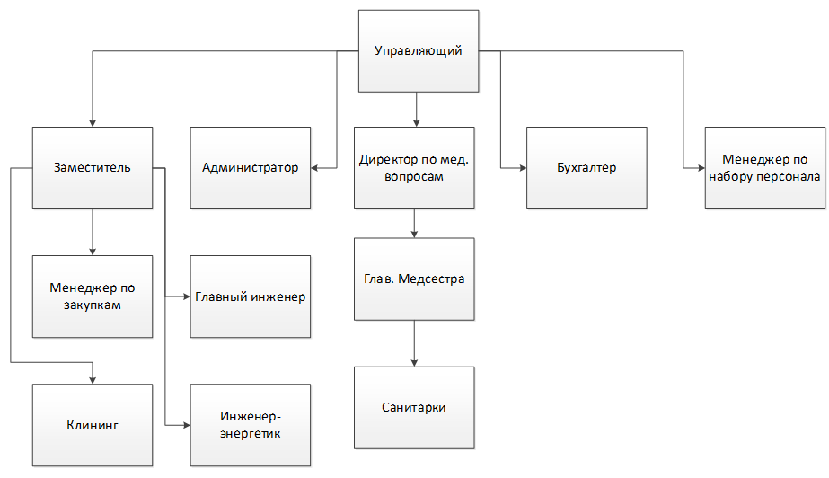

Матрица функциональной ответственности

Бизнес-процессы:

1. Разработка и управление услугами
2. Маркетинг и предоставление услуг
3. Управление клиентским сервисом
4. **Онлайн-бронирование номера клиентами**
5. Исполнение обязательств по предоставлению услуг
6. Управление информационными технологиями
7. Управление финансовыми ресурсами
8. Управление внешними связями (инвесторы, подрядчики)

**Онлайн-бронирование номера клиентами**

**Задание 2**

|  |  |  |  |  |  |  |
| --- | --- | --- | --- | --- | --- | --- |
| **"УТВЕРЖДАЮ"** | | |  | **"УТВЕРЖДАЮ"** | | |
|  | |  |  |  | |  |
|  | м.п     "____" ________ 2021 года | |  |  | "____" _________ 2021 года | |
|  |  |  |  |  |  |  |

**Техническое задание**

**на создание и внедрение**

**автоматизированной системы для сети быстрого питания:**

**“Online-заказ организации мероприятия"**

|  |  |  |  |  |
| --- | --- | --- | --- | --- |
| **от "ИСПОЛНИТЕЛЯ"** | |  | **от "ЗАКАЗЧИКА"** | |
|  |  |  |  |  |
|  | "____" _________ 2021 года |  |  | "____" _________ 2021 года |

**Содержание**

1. Общие сведения.

1.1. Наименование системы

1.2. Основания для проведения работ

1.3. Наименование организаций – Заказчика и Разработчика

1.4. Плановые сроки начала и окончания работы

1.5. Источники и порядок финансирования

1.6. Порядок оформления и предъявления заказчику результатов работ

2. Назначения и цели создания системы

2.1. Назначение системы

2.2. Цели создания системы

3. Характеристика объектов автоматизации

4. Требования к системе

4.1. Требования к системе в целом

4.1.1. Требования к структуре и функционированию системы

4.1.1.1. Перечень подсистем, их назначение и основные характеристики

4.1.1.2. Требования к способам и средствам связи для информационного обмена между компонентами системы

4.1.1.3. Требования к режимам функционирования системы

4.1.1.4. Требования по диагностированию системы

4.1.2. Требования к персоналу

4.1.2.1. Требования к численности персонала

4.1.2.2. Требования к квалификации персонала

4.1.2.3. Требования к режимам работы персонала

4.1.3. Показатели назначения

4.1.4. Требования к надежности

4.1.5. Требования к эргономике и технической эстетике

4.1.6. Требования к эксплуатации, техническому обслуживанию, ремонту и хранению компонентов системы

4.1.7. Требования к защите информации от несанкционированного доступа

4.1.7.1. Требования к информационной безопасности

4.1.7.2. Требования к антивирусной защите

4.1.8. Требования по сохранности информации при авариях

4.1.9. Требования к защите от влияния внешних воздействий

4.1.10. Требования по стандартизации и унификации

4.1.11. Дополнительные требования

4.1.12. Требования безопасности

4.2. Требования к функциям (задачам), выполняемым системой

4.3. Требования к видам обеспечения

4.3.1. Требования к математическому обеспечению

4.3.2. Требования к информационному обеспечению

4.3.2.1. Требования к составу, структуре и способам организации данных в системе

4.3.2.2. Требования к информационному обмену между компонентами системы

4.3.2.3. Требования к информационной совместимости со смежными системами

4.3.2.4. Требования по использованию классификаторов, унифицированных документов и классификаторов

4.3.2.5. Требования по применению систем управления базами данных

4.3.2.6. Требования к структуре процесса сбора, обработки, передачи данных в системе и представлению данных

4.3.2.7. Требования к защите данных от разрушений при авариях и сбоях в электропитании системы

4.3.2.8. Требования к контролю, хранению, обновлению и восстановлению данных

4.3.2.9. Требования к процедуре придания юридической силы документам, продуцируемым техническими средствами системы

4.3.3. Требования к лингвистическому обеспечению

4.3.4. Требования к программному обеспечению

4.3.5. Требования к техническому обеспечению

4.3.6. Требования к метрологическому обеспечению

4.3.7. Требования к организационному обеспечению

4.3.8. Требования к методическому обеспечению

4.3.9. Требования к патентной чистоте

5. Состав и содержание работ по созданию системы

6. Порядок контроля и приём системы

6.1 Виды и объем испытаний системы

6.2 Требования к приемке работ по стадиям

7. Требования к составу и содержанию работ по подготовке объекта автоматизации к вводу системы в действие

8. Требования к документированию

9. Источники разработки

1. Общие сведения.

1.1. Наименование системы

Полное наименование: Информационная система для компании по организации мероприятий.

Краткое наименование: ИС.

1.2. Основания для проведения работ

Работа выполняется в виде практической работы по дисциплине: “Управление жизненным циклом информационной системы”. Документом, на основании которого создается система, является данное техническое задание.

1.3. Наименование организаций – Заказчика и Разработчика

Заказчик: Санаторий «Relax»

Адрес фактический: г. Москва, Стремянный переулок, д.36.

Телефон / Факс: +7 (495) 123-45-67

Разработчики: студенты института математики, информационных систем и цифровой экономики Голованова Д.П., Хайретдинова А.Р.

Адрес фактический: г. Москва, Стремянный переулок, д. 63

Телефон / Факс: +7 (495) 987-65-43

1.4. Плановые сроки начала и окончания работы

Начало работы: 03.09.2021 г.

Окончание работы: 31.10.2021 г.

1.5. Источники и порядок финансирования

Финансирование осуществляется в соответствии с договором №1269 от 03.09.2021 г.

1.6. Порядок оформления и предъявления заказчику результатов работ

Работы по созданию ИС сдаются разработчиком поэтапно в соответствии с календарным планом проекта. По окончании каждого из этапов работ разработчик сдает заказчику соответствующие отчетные документы этапа, состав которых определен договором.

2. Назначения и цели создания системы

2.1. Назначение системы

Основным назначением ИС является организация онлайн бронирования. В рамках проекта автоматизируется процесс бронирования и обработки заказов клиентов санатория.

2.2. Цели создания системы

Система создана с целью повышения качества обслуживания клиентов и уменьшения времени на бронирование туров.

3. Характеристика объектов автоматизации

Объектами автоматизации являются процесс бронирования номера на стадии выявления пожеланий клиента.

Необходимо автоматизировать процесс взаимодействия между клиентом и менеджером по работе с клиентами.

Система исключает посредников между данными объектами.

4. Требования к системе

4.1. Требования к системе в целом

4.1.1. Требования к структуре и функционированию системы

4.1.1.1. Перечень подсистем, их назначение и основные характеристики

Система должна иметь трехуровневую архитектуру:

1) веб-сервер

2) сервер приложений

3) сервер базы данных

В системе предлагается выделить следующие функциональные подсистемы:

─ ведение базы данных с перечнем предлагаемых услуг;

─ ведение базы данных клиентов;

─ взаимодействие клиентов с санаторием онлайн;

─ составление наиболее услуг;

─ уведомление медсестер о новых клиентах и их пожеланий на услуги;

─ онлайн оформление броней.

4.1.1.2. Требования к способам и средствам связи для информационного обмена между компонентами системы

Программно-технические средства компонент системы должны соответствовать стандартам обмена с использованием протокола TCP/IP – стек протоколов Интернет.

4.1.1.3. Требования к режимам функционирования системы

Для ИС определены следующие режимы функционирования:

− основной режим, в котором подсистемы выполняют все свои основные функции;

− аварийный режим, в котором одна или все подсистемы не выполняют своих функций.

Разрабатываемая информационная система предназначена для работы в основном режиме.

Для обеспечения основного режима функционирования системы необходимо выполнять требования и выдерживать условия эксплуатации программного обеспечения и комплекса технических средств системы, указанные в соответствующих документах (техническая документация, инструкции по эксплуатации и т.д.). Аварийный режим функционирования системы характеризуется отказом одного или нескольких компонент программного и (или) технического обеспечения.

В случае перехода системы в предаварийный режим необходимо:

─ завершить работу с сохранением данных;

─ выполнить резервное копирование базы данных.

После этого необходимо выполнить комплекс мероприятий по устранению причины перехода в аварийный режим.

4.1.1.4. Требования по диагностированию системы

Требования не предъявляется.

4.1.2. Требования к персоналу

4.1.2.1. Требования к численности персонала

Численность и квалификация необходимого обслуживающего персонала уточняется на этапе разработки технического проекта.

В состав персонала, необходимого для обеспечения эксплуатации ИС в рамках соответствующих подразделений заказчика, необходимо выделение следующих ответственных лиц:

─ администратор системы – 1 человек.

4.1.2.2. Требования к квалификации персонала

К квалификации персонала, эксплуатирующего ИС, предъявляются следующие требования:

─ администратор системы;

– знание методологии проектирования баз данных;

─ знание СУБД;

─ знание языка запросов SQL.

4.1.2.3. Требования к режимам работы персонала

Требования не предъявляется.

4.1.3. Показатели назначения

Система должна обеспечивать возможность одновременной работы 100 пользователей. Время отклика системы для операций навигации по экранным формам системы не должно превышать 5 сек, для операций формирования заказов – не более 10 сек.

4.1.4. Требования к надежности

При возникновении сбоев в аппаратном обеспечении, включая аварийное отключение электропитания, информационная система должна автоматически сохранять и восстанавливать свою работоспособность после устранения сбоев и корректного перезапуска аппаратного обеспечения.

4.1.5. Требования к эргономике и технической эстетике

Страницы пользовательского интерфейса должны проектироваться с учетом требований Заказчика:

* страницы должны быть выполнены в едином дизайне;
* в разделах интерфейса для обозначения сходных операций должны использоваться сходные управляющие элементы;
* должно быть обеспечено наличие локализованного (русскоязычного) интерфейса пользователя;
* на главной странице должен использоваться логотип заказчика.

4.1.6. Требования к эксплуатации, техническому обслуживанию, ремонту и хранению компонентов системы

Условия эксплуатации, а также виды и периодичность обслуживания технических средств системы должны соответствовать требованиям по эксплуатации, техническому обслуживанию, ремонту и хранению, изложенным в документации завода-изготовителя (производителя) на них.

4.1.7. Требования к защите информации от несанкционированного доступа

4.1.7.1. Требования к информационной безопасности

Компоненты подсистемы защиты от несанкционированного доступа должны обеспечивать:

* проведение идентификации пользователя;
* проверку дозволяемых действий пользователя;
* разграничение доступа пользователей на уровне задач и информационных массивов.

4.1.7.2. Требования к антивирусной защите

Средства антивирусной защиты должны быть установлены на всех рабочих местах администраторов системы.

4.1.8. Требования по сохранности информации при авариях

ПО информационной системы должно автоматически восстанавливать свое функционирование после аварии при корректном перезапуске аппаратных средств.

4.1.9. Требования к защите от влияния внешних воздействий

Система должна удовлетворять требованиям, установленным изготовителем аппаратных средств.

4.1.10. Требования по стандартизации и унификации

Разработка системы должна осуществляться с использованием функционального моделирования бизнес-процессов в Draw.io нотации BPMN и объектного моделирования диаграмм UML.

Для работы с базой данных должен использоваться язык запросов SQL.

4.1.11. Дополнительные требования

Требования не предъявляются.

4.1.12. Требования безопасности

Требования не предъявляются.

4.2. Требования к функциям (задачам), выполняемым системой

 Автоматизация формирования online-заказа с помощью веб-приложения:

─ самостоятельное заполнение интерактивного бриф-опросника;

─ подробная информация о площадках, с которыми сотрудничает организация;

─ подробная информация о предоставляемых услугах;

─ подробная информация о подрядчиках;

─ визуализация услуг при помощи фото- и видеоматериалов;

─ внесение комментариев в заказ;

─ предоставление окончательного прайса;

─ предоставление возможности заполнения и подписания договора;

─ отправление заказа в организацию.

Рабочая станция менеджера по обработке заказов, позволяющая просматривать заказы, выполняет следующие функции:

─ уведомление о новом заказе;

─ предоставление подписанного заказчиком договора;

─ предоставление возможности подписать договор со стороны исполнителя (организации);

─ контроль за выполнением заказа.

4.3. Требования к видам обеспечения

4.3.1. Требования к математическому обеспечению

Требования не предъявляются.

4.3.2. Требования к информационному обеспечению

Информационное обеспечение функционирования ИС должно соответствовать требованиям точности, непротиворечивости и актуальности.

4.3.2.1. Требования к составу, структуре и способам организации данных в системе

Модель данных системы физически должна быть реализована в реляционной СУБД.

4.3.2.2. Требования к информационному обмену между компонентами системы

Для обеспечения информационного обмена компоненты Системы должны работать в составе единой вычислительной сети, построенной по технологии Интернет/интранет.

+В качестве основного средства связи между компонентами Системы должна быть использована локальная вычислительная сеть, построенная по технологии Ethernet (конкретная реализация технологии должна быть определена на стадии проектирования).

В качестве базового протокола сетевого и межсетевого взаимодействия должен использоваться TCP/IP (Transfer Control Protocol / Internet Protocol - протокол управления передачей / протокол-Интернет) – стек протоколов Интернет.

Для сетей на базе Ethernet должна быть предусмотрена возможность резервирования.

4.3.2.3. Требования к информационной совместимости со смежными системами

 Требования не предъявляются.

4.3.2.4. Требования по использованию классификаторов, унифицированных документов и классификаторов

Основные классификаторы и справочники в системе должны быть едиными.

4.3.2.5. Требования по применению систем управления базами данных

 Для реализации хранения данных должна использоваться СУБД MySQL.

4.3.2.6. Требования к структуре процесса сбора, обработки, передачи данных в системе и представлению данных

Процесс сбора, обработки и передачи данных в системе определяется регламентом процессов сбора, преобразования и загрузки данных, разрабатываемом на этапе «Разработка технического проекта».

4.3.2.7. Требования к защите данных от разрушений при авариях и сбоях в электропитании системы

 Информация в базе данных системы должна сохраняться при возникновении аварийных ситуаций, связанных со сбоями электропитания.

Система должна иметь бесперебойное электропитание, обеспечивающее её нормальное функционирование круглосуточно в случае отсутствия внешнего энергоснабжения, и 5 минут дополнительно для корректного завершения всех процессов.

Резервное копирование данных должно осуществляться на регулярной основе, в объемах, достаточных для восстановления информации в подсистеме хранения данных.

4.3.2.8. Требования к контролю, хранению, обновлению и восстановлению данных

  К контролю данных предъявляются следующие требования: система должна протоколировать все события, связанные с изменением своего информационного наполнения, и иметь возможность в случае сбоя в работе восстанавливать свое состояние, используя ранее запротоколированы изменения данных.

4.3.2.9. Требования к процедуре придания юридической силы документам, продуцируемым техническими средствами системы

Для защиты информационных массивов передаваемых данных, электронных документов от несанкционированного изменения должна применяться электронно-цифровая подпись (ЭЦП) или аналог электронно-цифровой подписи.

Порядок формирования и использования электронных цифровых подписей в Системе устанавливается и регламентируется на основании утвержденных действующих Правил ЕПСС УЭК.

4.3.3. Требования к лингвистическому обеспечению

При реализации системы должны применяться следующие языки высокого уровня: JavaScript, PHP, SQL и встроенные средства диалогового взаимодействия BI приложения HTML.

4.3.4. Требования к программному обеспечению

СУБД должна иметь возможность установки на ОС Windows 8 и более поздние версии.

4.3.5. Требования к техническому обеспечению

Техническое обеспечение системы должно максимально и наиболее эффективным образом использовать существующие технические средства.

В состав комплекса должны входить следующие технические средства:

1) сервер БД;

2) персональные компьютеры (ПК) пользователей.

Минимальные требования к характеристикам компонентов технического обеспечения, при которых значения временных параметров Системы должны соответствовать предъявленным в ТЗ требованиям:

1. для сервера БД:

– процессор – 2 х Intel Xeon E-2274G;

– объем оперативной памяти – 16 Гб;

– сетевой адаптер – 100 Мбит/с.

1. для ПК пользователя:

– процессор – с тактовой частотой не менее 400 мГц;

– объем оперативной памяти – 256 Мб;

– дисковая память – 40 Гб;

– сетевой адаптер – 100 Мбит/с.

4.3.6. Требования к метрологическому обеспечению

Требования не предъявляются.

4.3.7. Требования к организационному обеспечению

В ходе разработки должно обеспечиваться постоянное взаимодействие между сторонами, для чего ими должны быть сформированы рабочие группы по данному этапу проекта, включающие, как минимум, лиц, ответственных за:

* решение административных вопросов (организация встреч, предоставление допусков, рассмотрение и согласование проектной документации и т.п.);
* решение инженерно-технических вопросов (согласование технических аспектов реализации и администрирования системы, определение наличия и размещения технических средств, коммуникаций и т.п.);
* нормативно-методическое и информационное обеспечение проектных работ, включая необходимое консультирование, организацию интервьюирования экспертных групп с целью уточнения функциональных характеристик подсистем и т.п.;
* согласование.

Члены рабочих групп должны иметь необходимый уровень компетенции, в том числе, для принятия (организации принятия) оперативных решений по вопросам разработки.

4.3.8. Требования к методическому обеспечению

В состав нормативно-правового и методического обеспечения системы должны входить следующие законодательные акты, стандарты и нормативы:

─ ГОСТ 34.601-90. Автоматизированные системы.

Стадии создания;

ГОСТ 34.602-89. Техническое задание на создание автоматизированной системы.

4.3.9. Требования к патентной чистоте

Программное и аппаратное обеспечение, используемое при реализации проекта, должно иметь соответствующие лицензии на его использование, быть сертифицировано для работы в используемых режимах

5. Состав и содержание работ по созданию системы

Работы по созданию системы выполняются в три этапа:

─ проектирование (разработка эскизного проекта и разработка технического проекта);

─ разработка рабочей документации и адаптация программ;

─ ввод в действие.

Конкретные сроки выполнения стадий и этапов разработки и создания системы определяются планом выполнения работ, являющимся неотъемлемой частью договора на выполнение работ по настоящему техническому заданию.

6. Порядок контроля и приём системы

6.1 Виды и объем испытаний системы

Система подвергается испытаниям следующих видов:

─ предварительные испытания;

─ опытная эксплуатация;

─ приемочные испытания.

6.2 Требования к приемке работ по стадиям

Прием работ проводится комиссией в составе:

- представитель от заказчика и один представитель от исполнителя.

7. Требования к составу и содержанию работ по подготовке объекта автоматизации к вводу системы в действие

Требования к составу и содержанию работ по подготовке объекта автоматизации к вводу в действие АИС, включая перечень основных мероприятий и их исполнителей должны быть уточнены на стадии пилотных работ, подготовки рабочей документации и по результатам опытной эксплуатации.

8. Требования к документированию

По окончании работ должен быть предоставлен технический отчет.

9. Источники разработки

 Настоящее техническое задание разработано на основе следующих документов и информационных материалов:

 ─ ГОСТ 34.601-90. Автоматизированные системы. Стадии создания.

─ ГОСТ 34.602-89. Техническое задание на создание автоматизированной системы.

**Задание №3 - разработка диаграмм UML**

1. **Диаграмма классов**

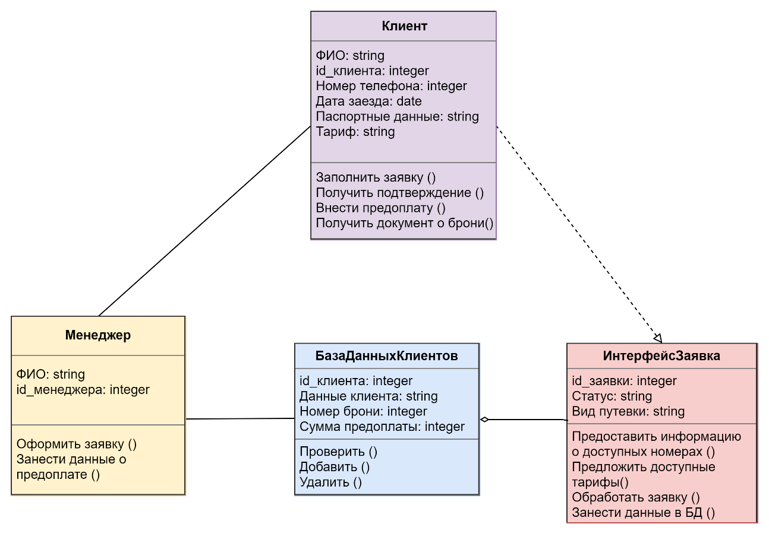

1. **Диаграмма вариантов использования**

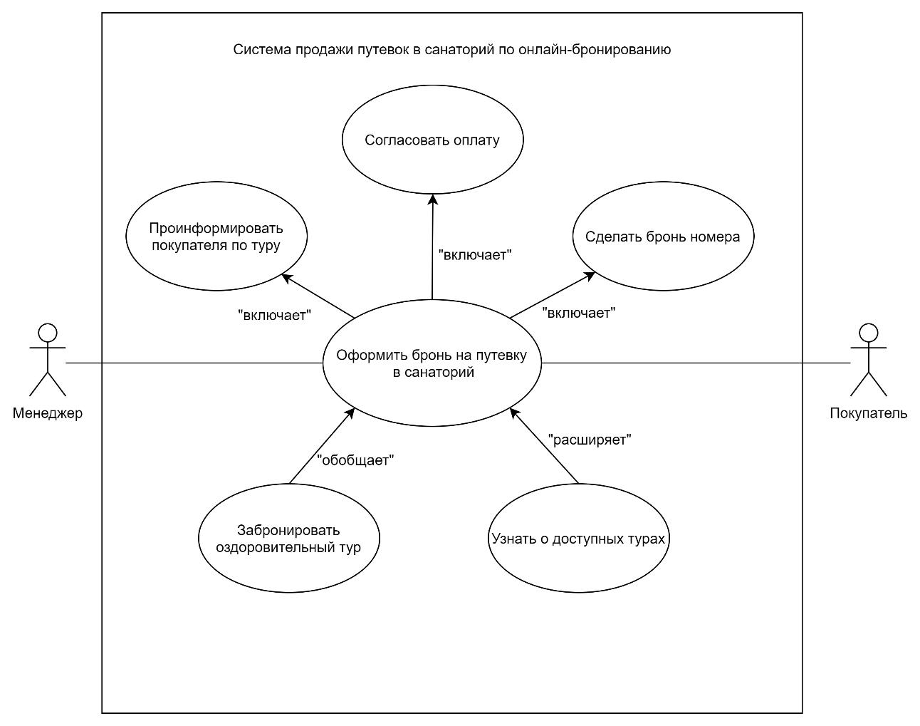

1. **Диаграмма последовательности действий**

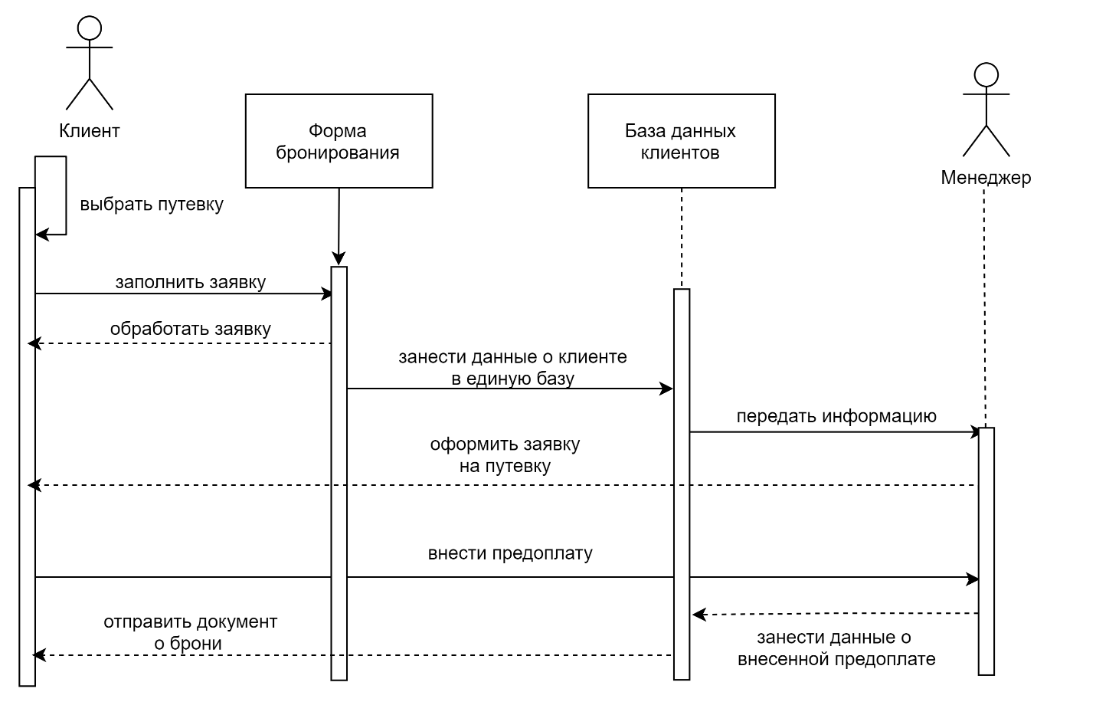

1. **Диаграмма компонентов**

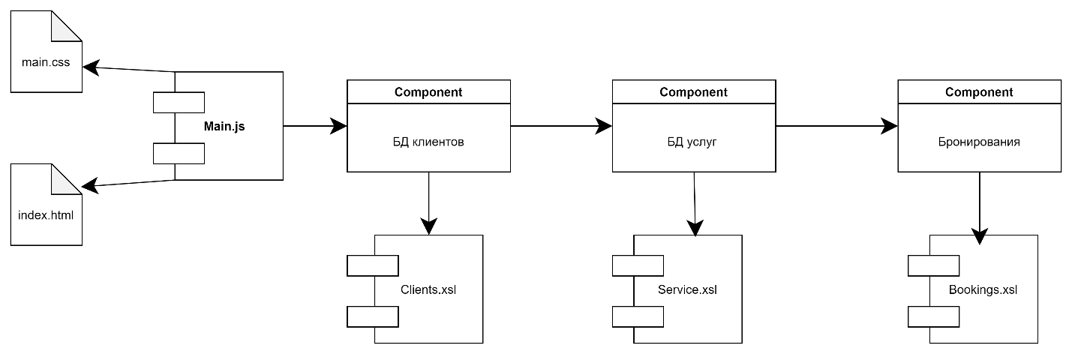

1. **Диаграмма развертывания**

